ĐẠI HỘI CHI ĐỘI LỚP 9E – NĂM HỌC 2025–2026
Hòa trong không khí thi đua sôi nổi của thiếu nhi cả nước hướng tới chào mừng kỷ niệm 85 năm thành lập Đội Thiếu niên Tiền phong Hồ Chí Minh (15/5/1941 – 15/5/2026), sáng ngày 20 tháng 10 năm 2025, Chi đội lớp 9E – Liên đội THCS Nguyễn Chuyên Mỹ đã long trọng tổ chức Đại hội Chi đội năm học 2025–2026.
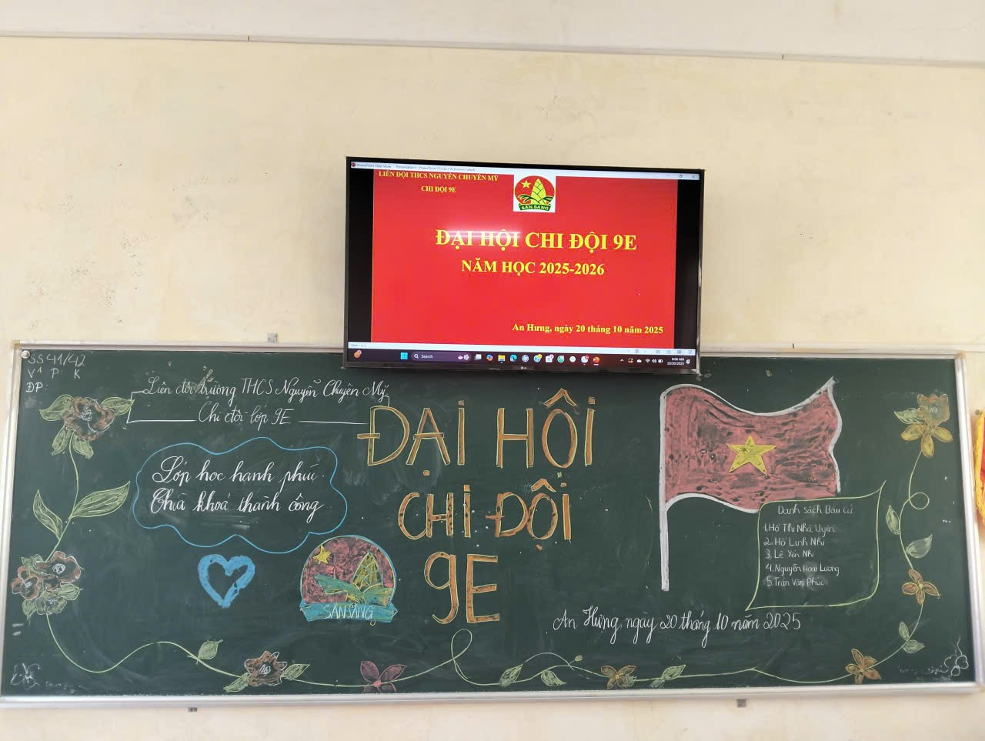 | 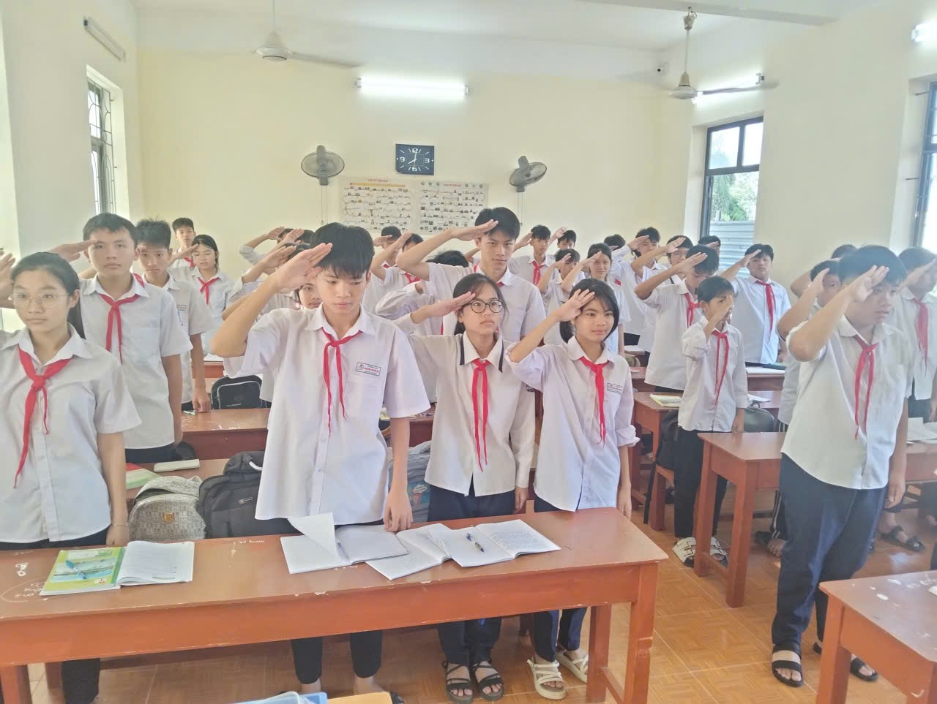
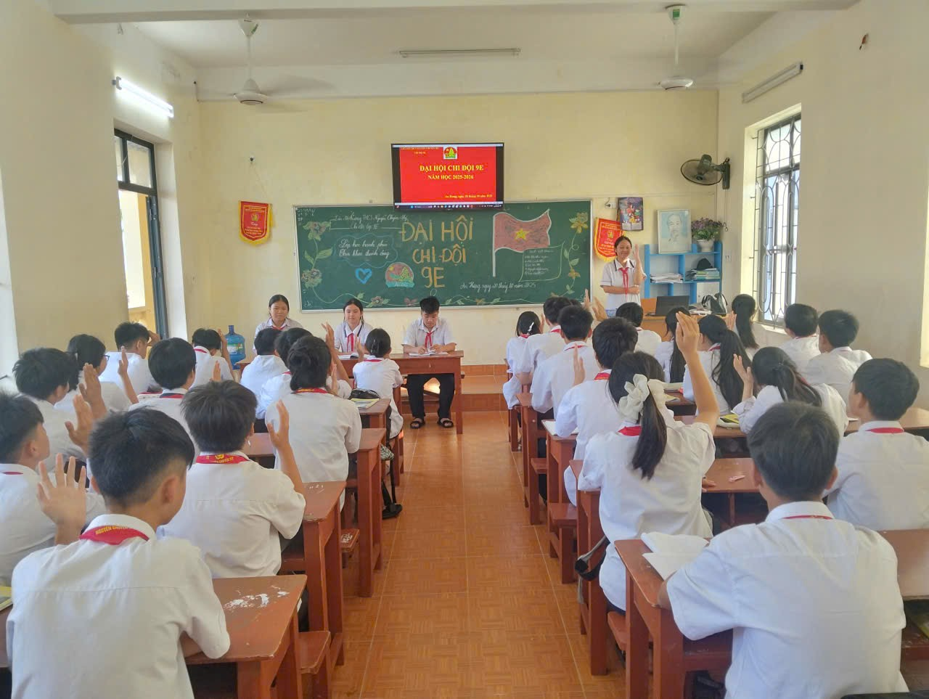
Đại hội diễn ra trong không khí trang nghiêm, vui tươi và phấn khởi. Tại đại hội, các bạn đội viên đã cùng nhau nghe báo cáo tổng kết hoạt động Đội năm học 2024–2025, đánh giá những kết quả đã đạt được, chỉ ra những mặt còn hạn chế, đồng thời đề ra phương hướng hoạt động cho năm học mới với nhiều nội dung thiết thực và ý nghĩa.
Đại hội cũng đã bầu ra Ban chỉ huy Chi đội mới gồm những đội viên tiêu biểu, gương mẫu trong học tập và rèn luyện, có tinh thần trách nhiệm cao, hứa hẹn sẽ dẫn dắt Chi đội 9E hoàn thành tốt mọi nhiệm vụ được giao.
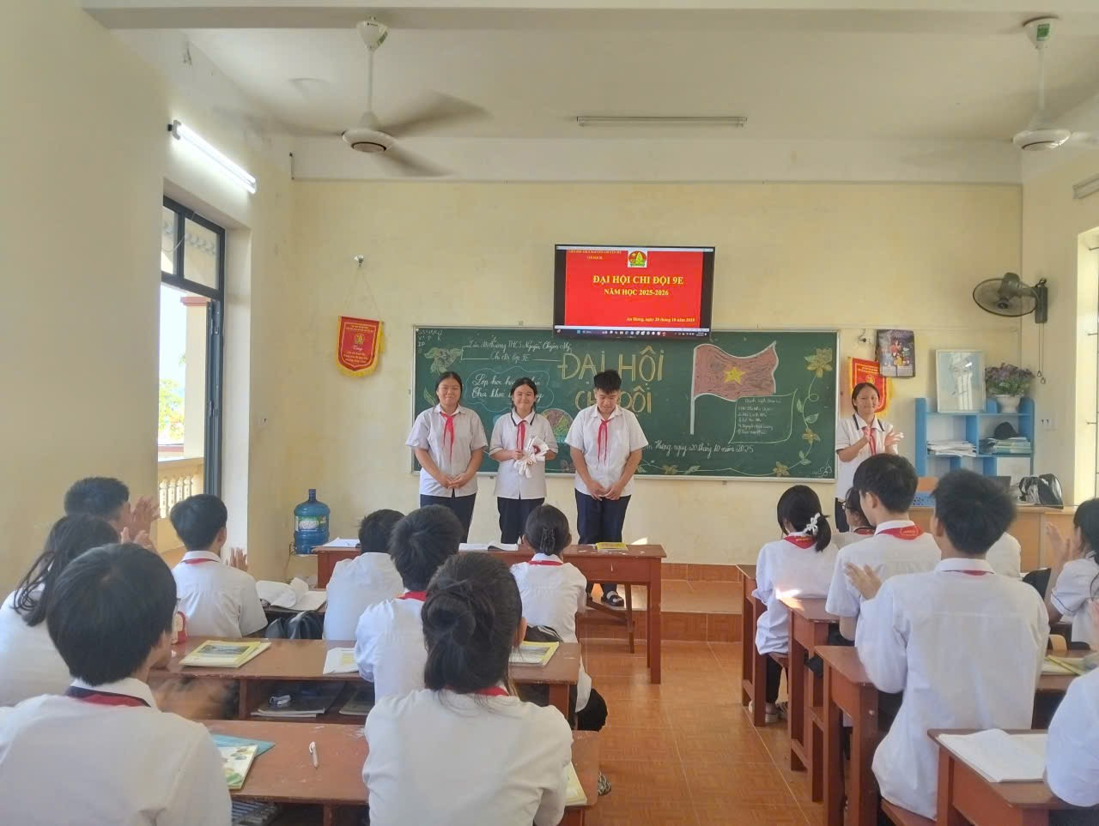
Không khí Đại hội càng thêm sôi nổi với các khẩu hiệu, pano, trang trí bảng đẹp mắt, thể hiện tinh thần sáng tạo và đoàn kết của tập thể lớp. Các đội viên đều thể hiện tinh thần nghiêm túc, tự tin và quyết tâm xây dựng Chi đội 9E “Lớp học hạnh phúc – Chìa khóa thành công”.
Đại hội Chi đội lớp 9E năm học 2025–2026 đã thành công tốt đẹp, để lại nhiều ấn tượng sâu sắc, tạo khí thế thi đua sôi nổi ngay từ những ngày đầu năm học mới.

